16 proyectos medioambientales apropiados para desarrollarse en el Departamento de La Paz, El Salvador, tomando en cuenta su contexto rural, costero y urbano, así como las necesidades de educación y participación comunitaria:

🌱 Proyectos propuestos
- Reforestación comunitaria en zonas críticas Restaurar áreas deforestadas en los alrededores de Zacatecoluca y Santiago Nonualco con especies nativas como cedro y maquilishuat.
- Manejo sostenible de manglares en la Bahía de Jiquilisco y estero de jaltepeque, Capacitación a comunidades pesqueras para proteger manglares, promover ecoturismo y evitar tala ilegal.
- Huertos escolares y familiares agroecológicos Implementar huertos en escuelas y comunidades para fomentar seguridad alimentaria y prácticas agrícolas sostenibles.
- Programa de reciclaje y gestión de residuos sólidos Crear centros de acopio en municipios principales y campañas educativas para reducir plásticos de un solo uso.
- Educación ambiental con identidad local Elaborar materiales didácticos con imágenes de la Catedral de Zacatecoluca, el volcán chichontepec, los manglares, las playas … y otros símbolos locales para sensibilizar a jóvenes y padres.
- Protección de fuentes de agua y microcuencas Proyectos de conservación en ríos como el Jiboa, promoviendo barreras vivas y control de contaminación agrícola.
- Turismo ecológico comunitario Desarrollo de rutas turísticas sostenibles en playas como Costa del Sol y esteros, integrando guías locales y prácticas de bajo impacto.
- Energía renovable en comunidades rurales Instalación de paneles solares en escuelas y centros comunitarios para reducir dependencia de combustibles fósiles.
- Campañas de reducción de quema agrícola Alternativas para el manejo de rastrojos y capacitación en técnicas de compostaje para evitar contaminación del aire.
- Monitoreo y conservación de fauna local Programas de protección de aves migratorias y especies emblemáticas como la tortuga marina en zonas costeras.
- Utilización de drones para control de plagas, detectar enfermedades en las planas, falta de humedad, falta de nutrientes, etc.
- Utilización de pequeños robots en la agricultura para siembra, riego, control de plagas ….
- Instalación de recipientes o construcción de pilas para purificar y almacenar agua lluvia. Como resultado del cambio climático se tiene épocas de lluvias torrenciales y épocas de sequia prolongada, hay que darle solución a este aspecto.
- Técnicas de combatir plagas comunes y emergentes en los cultivos, forma de identificarlos (IA y otros recursos) formas de proteger los cultivos-
- Técnicas de conservación de suelos y cosechas hasta que los precios sean rentables.
- Propuestas de organización de comunidades para apoyarse en problemas de siembra, conservación de suelos, comercialización de cultivos…
- Los teléfonos móviles desechados pueden convertirse en herramientas valiosas para proyectos medioambientales: desde sistemas de monitoreo de bosques y ríos hasta programas de reciclaje que fomentan la economía circular y la conservación de ecosistemas. En El Salvador, iniciativas como Cambiá a Verde de Movistar ya están en marcha, mientras que a nivel internacional se reutilizan smartphones para vigilar selvas tropicales y estudiar el cambio climático.
- Los laptops, desktops y tablets desechados pueden reutilizarse en proyectos medioambientales como estaciones de monitoreo, centros comunitarios de reciclaje tecnológico y plataformas educativas que promueven la economía circular. Además, existen iniciativas open source y DIY que convierten estos equipos en herramientas útiles para reducir residuos electrónicos.

Estos proyectos combinan educación, acción comunitaria y conservación de ecosistemas clave del Departamento de La Paz. Además, pueden adaptarse en formatos visuales (carteles, trípticos, murales) para fortalecer la identidad local y la participación ciudadana.

En Centroamérica existen proyectos clave que buscan mejorar la agricultura mediante resiliencia climática, sistemas agroforestales y políticas regionales de sostenibilidad. Estos programas combinan innovación tecnológica, restauración de suelos y apoyo económico a productores, especialmente en zonas vulnerables como el Corredor Seco.

🌱 Proyectos destacados en la región

1. Programa Agua y Suelo para la Agricultura (ASA) – CRS
- Ubicación: El Salvador, Guatemala, Honduras.
- Objetivo: Restaurar la salud del suelo y proteger recursos hídricos.
- Acciones:
  - Promoción de prácticas agrícolas resilientes al clima.
  - Modelos de cultivos para maíz y frijol adaptados a variabilidad climática.
  - Expansión hacia 28 cultivos adicionales en la iniciativa “Tortillas fuera del Comal”.

- impacto: Miles de agricultores han mejorado rendimiento y resiliencia frente a sequías e inundaciones.

2. Plataforma Acorn – Solidaridad
- Ubicación: Nicaragua y expansión regional.
- Objetivo: Integrar productores en sistemas agroforestales y mercados de carbono.
- Acciones:
  - Más de 10,700 productores incorporados con sistemas agroforestales.
  - Venta de 36,433 toneladas de CO₂ secuestrado, generando 758,560 USD en ingresos directos para caficultores.
  - Capacitación de técnicos en prácticas climáticamente inteligentes.
- Impacto: Empoderamiento de pequeños productores como “héroes del clima”, con ingresos adicionales por servicios ecosistémicos.

3. Estrategia Regional de Agricultura Sostenible Adaptada al Clima (ASAC) – SICA
- Periodo: 2018–2030.
- Objetivo: Transformar la agricultura centroamericana hacia sostenibilidad y resiliencia.
- Ejes estratégicos:
  - Sistemas productivos eficientes para medios de vida sostenibles.
  - Gestión integral del riesgo y adaptación al clima.
  - Paisajes agrícolas bajos en carbono.
  - Elementos habilitadores como políticas públicas y cooperación regional.
- Impacto: Vinculación con los Objetivos de Desarrollo Sostenible (ODS) y coordinación entre ministerios de agricultura de todos los países miembros.
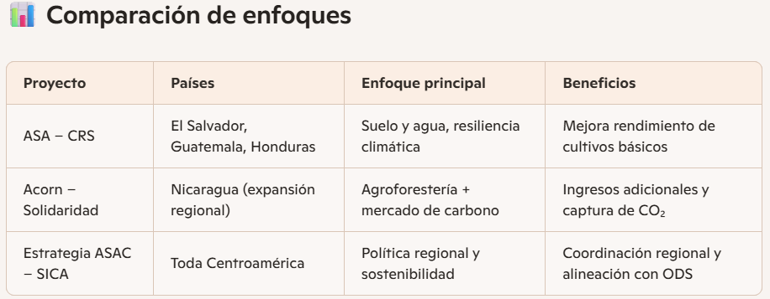

⚠️ Retos y consideraciones
- Cambio climático: Sequías prolongadas y lluvias impredecibles afectan especialmente al Corredor Seco.
- Acceso a financiamiento: Muchos pequeños productores requieren apoyo económico inicial para adoptar nuevas prácticas.
- Capacitación técnica: La formación de técnicos y agricultores es esencial para escalar estas iniciativas.
- Mercados justos: Es clave garantizar que los beneficios de bonos de carbono y agroforestería lleguen directamente a los productores.

🌱 Proyectos en El Salvador

1. Programa ASA (Agua y Suelo para la Agricultura) – CRS
- Acciones en El Salvador:
  - Restauración de suelos degradados en comunidades rurales.
  - Promoción de prácticas de conservación de agua en zonas del Corredor Seco.
- Aplicación escolar/comunitaria:
  - Talleres de huertos escolares con técnicas de conservación de agua.
  - Capacitación de padres y jóvenes en manejo de suelos para cultivos básicos (maíz, frijol).

2. Plan Nacional de Agricultura Familiar (PAF) – MAG
- Objetivo: Fortalecer la producción de pequeños agricultores y garantizar seguridad alimentaria.
- Acciones:
  - Entrega de paquetes agrícolas (semillas, fertilizantes).
  - Apoyo técnico a comunidades rurales.
- Aplicación escolar/comunitaria:
  - Escuelas pueden organizar “parcelas demostrativas” con semillas entregadas por el programa.
  - Padres y maestros pueden coordinar ferias de intercambio de productos locales.

3. Programa Escuelas Sostenibles – Ministerio de Educación + FAO
- Objetivo: Integrar la alimentación escolar con producción local sostenible.
- Acciones:
  - Huertos escolares para abastecer comedores.
  - Compra de alimentos a productores locales.
- Aplicación escolar/comunitaria:
  - Estudiantes participan en huertos y aprenden sobre nutrición.
  - Padres y agricultores locales proveen alimentos frescos a las escuelas.

4. Proyecto de Agroforestería y Café – Solidaridad / Acorn
- Ubicación: Zonas cafetaleras de El Salvador.
- Acciones:
  - Sistemas agroforestales que combinan café con árboles nativos.
  - Acceso a mercados de carbono para productores.
- Aplicación escolar/comunitaria:
  - Talleres sobre reforestación y captura de carbono.
  - Jóvenes pueden participar en brigadas de reforestación comunitaria.

5. Estrategia ASAC – SICA (regional, con impacto en El Salvador)
- Acciones locales:
  - Promoción de paisajes agrícolas bajos en carbono.
  - Coordinación de políticas de adaptación climática.
- Aplicación escolar/comunitaria:
  - Material educativo sobre cambio climático y agricultura sostenible.
  - Integración de proyectos ambientales en planes escolares.

📌 Ideas prácticas para escuelas y comunidades
- Huertos escolares con técnicas de ASA y Escuelas Sostenibles.
- Ferias verdes comunitarias para mostrar productos de agricultura familiar.
- Murales educativos sobre agua, suelo y cambio climático.
- Clubes juveniles ambientales que participen en reforestación y agroforestería.

